项目 8: 温湿度计

# 项目简介：

在本项目中，我们将学习如何使用 DHT11 温湿度传感器和 1602LCD 显示屏。对于大多数需要跟踪湿度和温度读数的项目来说，它足够准确。

同样，我们将使用专门为这些传感器设计的库，这将使我们的代码简短易写。**模块介绍：**

8.2.1 温湿度传感器：相对湿度：

分辨率：16Bit 重复性：±1% RH 准确度：At 25℃ ±5% RH

互换性：完全互换

响应时间：1/e (63%) 25℃ 6s 1m/s 空气 6s

迟滞：<± 0.3% RH

长期稳定性：<± 0.5% RH / yr in 温度：

分辨率：16Bit 重复精度：±0.2℃ 量程：25℃时±2℃响应时间：1/e (63%) 10S

电气特性电源：DC 3.5～5.5V

供电电流：测量 0.3mA 待机 60μA 采样周期：大于 2 秒引脚说明：

VDD 电源 3.5～5.5V DC

DATA 串行数据，单总线

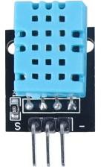NC，空针

GND 地，电源负极

# 1602 显示屏模块

下面我简单介绍一下 LCD1602 模块的使用：

1602 液晶显示器（以下简称 1602 液晶显示器）是一种常见的字符型液晶显示器，因其可以显示 16*2 个字符，故名。

通常我们使用的 1602LCD 是集成了字库芯片的。 通过 LiquidCrystal 类库提供的 API，我们可以方便的使用 1602LCD 显示英文字母和一些符号。

在使用 1602 LCD 之前，我们需要将它连接到 Arduino。

在项目中我们使用 IIC LCD1602 模块集成了 IIC I/O 扩展芯片 PCA8574，使得 LCD1602 的使用更加简单。通过两线 IIC 总线（串行时钟线 SCL，串行数据线 SDA），Arduino 可以实现控制 LCD 1602 显示的目的。

既简化了电路，又节省了 I/O 口，使 Arduino 可以实现更多的功能。LCD 显示的对比度可以通过模块上的电位器进行调节。

也可以通过设置跳线来设置地址：0x20-0x27。使 Arduino 可以控制多个 LCD 1602。模块背面可以看到一个银白色的电位器，旋转它可以调节 1602 LCD 的对比度 .

背面的接线引脚分别是 GND、VCC、SDA、SCL（SDA 和 SCL 分别是 IIC 通信的数据线和时钟线）

如果对比度太高，实际输出的文字反而看不出来，需要做一个螺丝刀电位器，另外还有地址错误的原因。

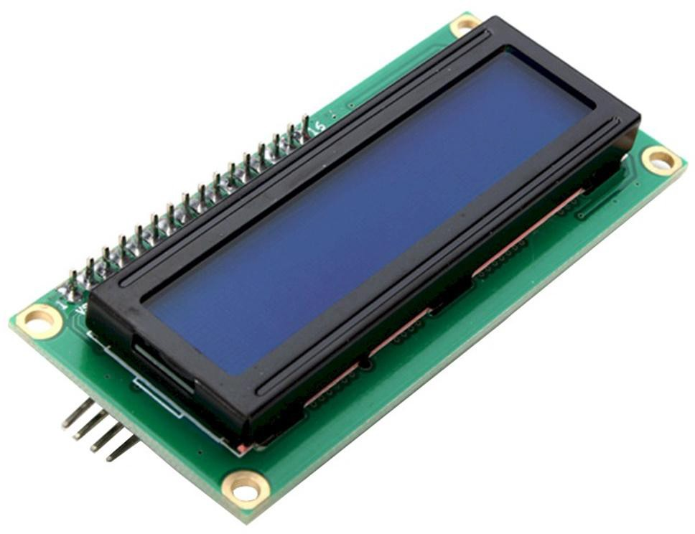

# 项目接线图：

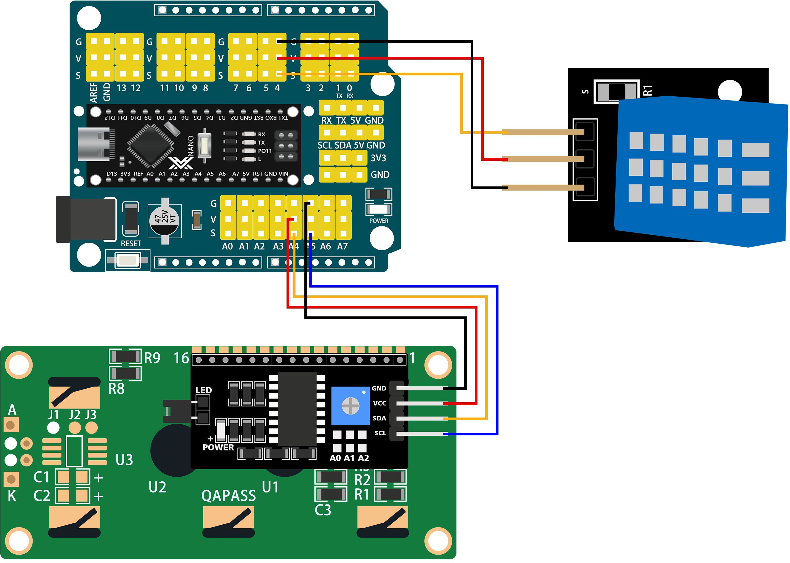

**添加库文件：**

使用库管理器

要将新库安装到您的 Arduino IDE 中，您可以使用库管理器（从 IDE 版本 1.8.9 开始可用）。 打开 IDE 并单击“草图”菜单，然后单击“包含库”>“管理库”。

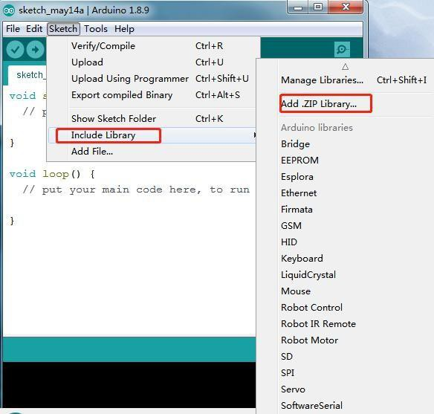

# 然后包括库 > 管理库。

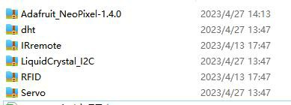

**我们这项目所需的库文件：LiquidCrystal_I2C 和 dht**

打开 arduino 软件——项目——加载库——添加一个.zip 库

# 代码讲解：

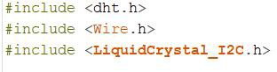由于我们需要测量温度和湿度并显示在 LCD 上，为了编程方便，我们需要引用这两个模块的库。

定义 DHT11 传感器的管脚和液晶显示器的通讯地址。

设置 LCD1602 设备的地址。 这里的地址是 0x27，通常是 0x20，或者 0x3F。 有关详细信息，请参阅模块手册。

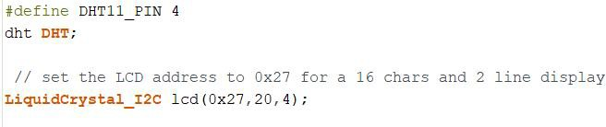

每个模块初始化并打印一些信息。

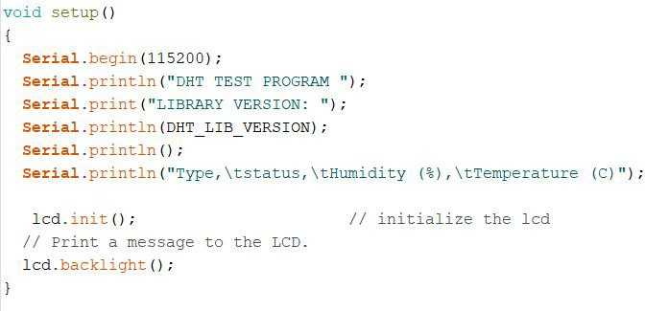

然后编写程序显示温度和湿度。

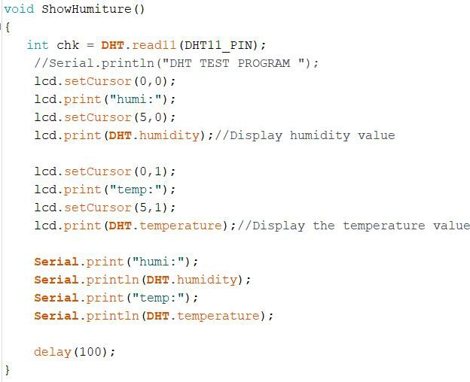

然后我们上传代码，就可以在显示屏上看到温湿度数据了。 当我们的手靠近温湿度传感器时，可以明显的看到温湿度数据的变化。

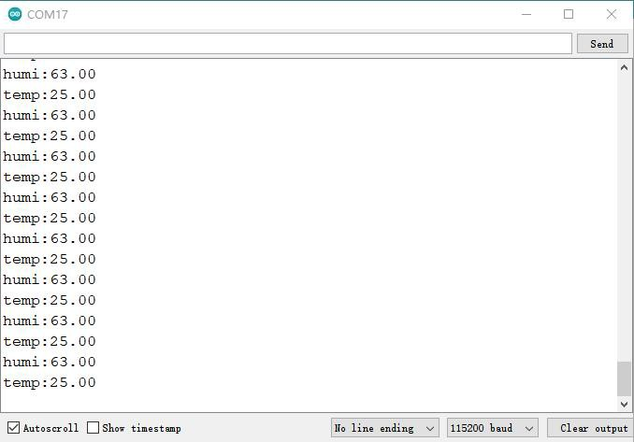

温度和湿度数据也显示在显示屏上。

**项目成果：**

